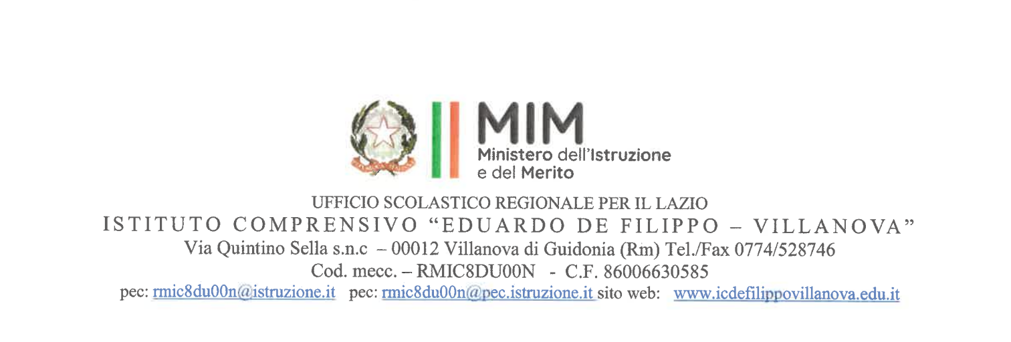
PIANO DI APPRENDIMENTO INDIVIDUALIZZATO
Articolo 6 dell’O.M. 11/2020

(da compilarsi per ciascuna disciplina interessata)

Alunno/Studente __________________
Classe / Sezione __________________

a.s. 202…/202..

Disciplina | ...
Obiettivi di apprendimento da conseguire |  | Strategie di miglioramento | Contenuti da consolidare
Tempistica | Primo periodo - con verifica ed eventuale riprogrammazione nel secondo periodo
 | …
Metodologia | …
 | …
Strumenti  (distinguere tra strumenti per DIP e strumenti per DAD) | …

